5 aplicaciones en la vida diaria de las operaciones directamente proporcionales

1. Compra de Frutas y Verduras en el Mercado

El precio total a pagar por frutas o verduras en el mercado es directamente proporcional a la cantidad comprada (ya sea en libras, unidades, etc.), siempre y cuando el precio por unidad o libra se mantenga constante.

Comentario Personal: Ir al mercado es una actividad común en Guatemala, y entender la proporcionalidad directa facilita calcular cuánto se debe pagar. Es útil para planificar el presupuesto y comparar precios entre diferentes puestos. Además, al comprar al por mayor, se aplica directamente este concepto para estimar el costo total.

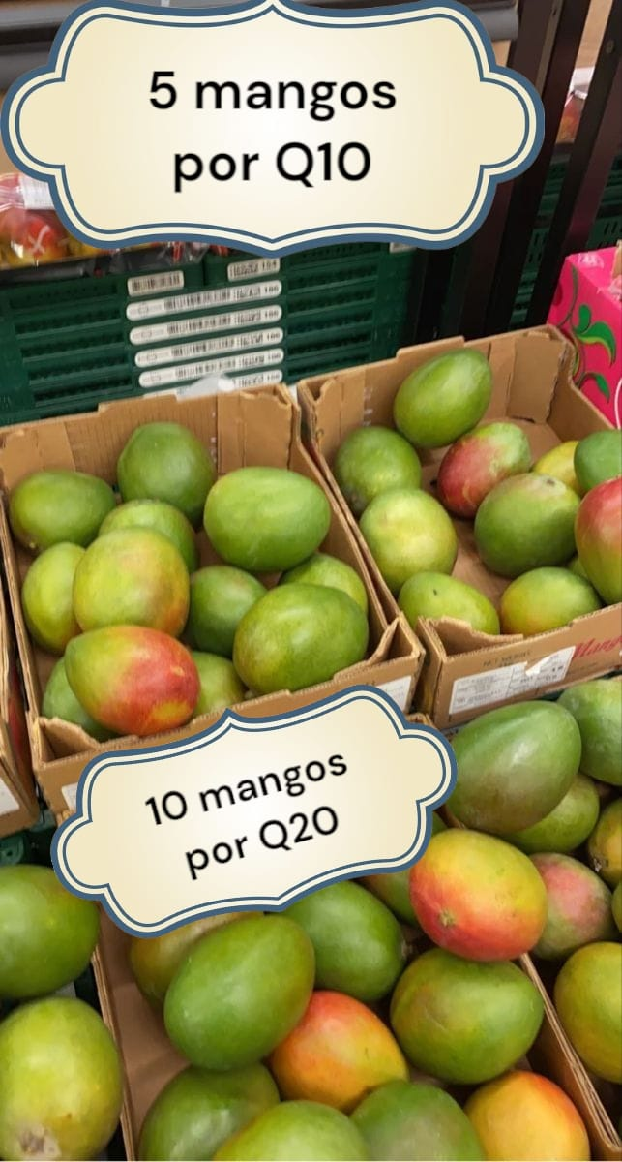

2. Preparación de Comida para un Número Variable de Personas

La cantidad de ingredientes necesarios para preparar una receta es directamente proporcional al número de personas para las que se cocinará. Si se duplica el número de comensales, se debe duplicar la cantidad de cada ingrediente (asumiendo que la receta se mantiene igual).

Comentario Personal: En la cultura guatemalteca, compartir comidas en familia o con amigos es muy importante. La proporcionalidad directa es esencial al momento de cocinar para grupos grandes o pequeños, asegurando que la receta mantenga su sabor y consistencia. Ajustar las cantidades de arroz, frijoles, carne o verduras según el número de invitados es una aplicación práctica constante.

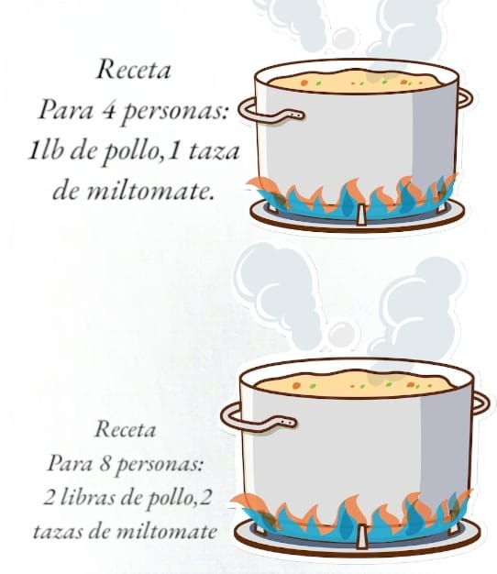

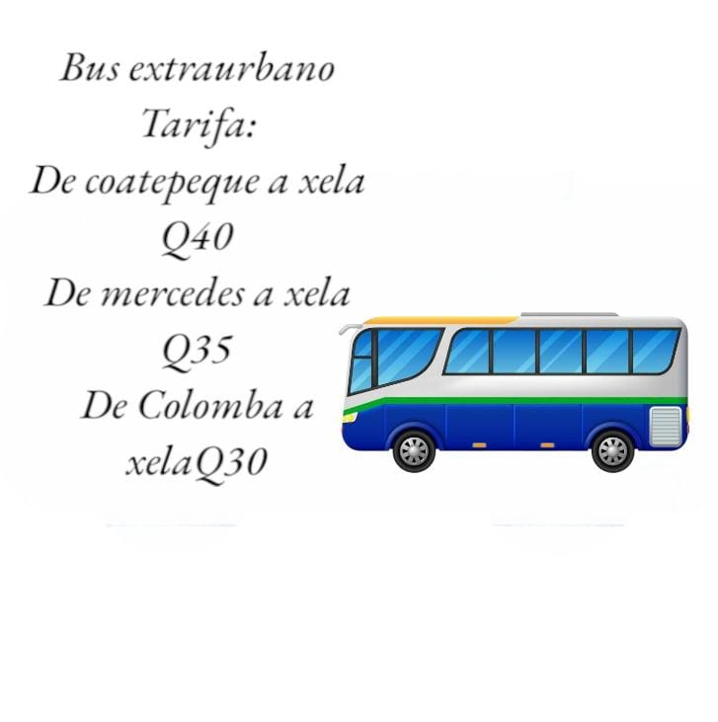3. Viajes en Transporte Público: (Tarifas por Distancia)

En algunos sistemas de transporte público en Guatemala,

como ciertos buses o taxis,

la tarifa a pagar puede ser directamente

proporcional a la distancia recorrida.

Cuanto mayor sea la distancia, mayor será el costo del viaje.

Comentario Personal: Aunque las tarifas fijas son comunes

, entender la proporcionalidad en los costos de transporte

ayuda a los guatemaltecos a estimar los gastos de viaje,

especialmente en rutas más largas o al utilizar servicios

con taxímetro.

Permite tomar decisiones informadas sobre la mejor

opción de transporte según el presupuesto y el destino

4. Trabajo por Jornada (Salario por Horas Trabajadas)

El salario total que recibe un trabajador por jornada suele ser directamente proporcional al número de horas trabajadas, siempre y cuando la tarifa por hora se mantenga constante. Si una persona trabaja el doble de horas, recibirá el doble de salario (antes de deducciones).

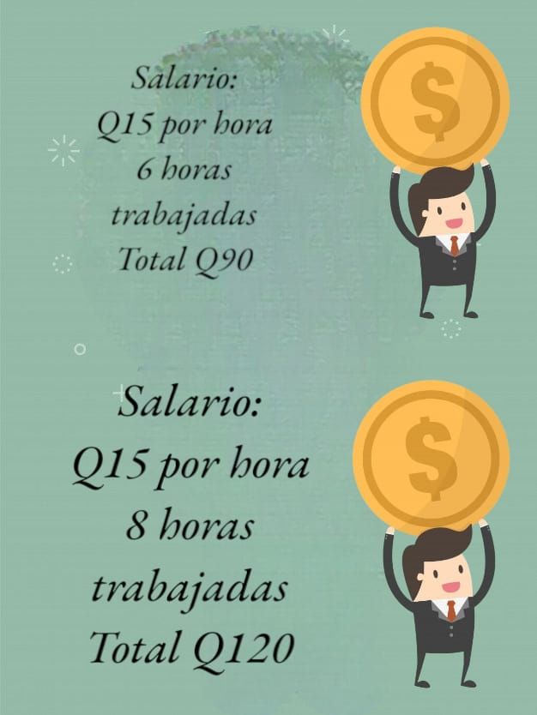Comentario Personal: Para muchos guatemaltecos que trabajan por horas, ya sea en la agricultura, la construcción o servicios, la proporcionalidad directa es fundamental para calcular sus ingresos. Les permite saber cuánto ganarán en función del tiempo dedicado al trabajo y planificar sus finanzas.

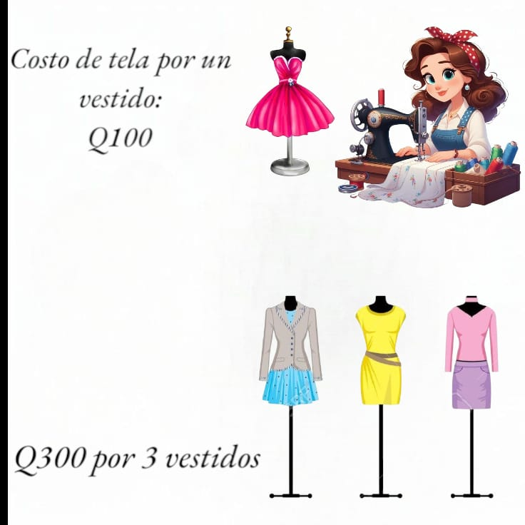5. Elaboración de Artesanías (Costo de Materiales por Cantidad Producida)

El costo total de los materiales necesarios para elaborar artesanías

(tejidos, cerámica, madera, etc.) es directamente proporcional

al número de unidades producidas

. Si un artesano quiere hacer el doble de piezas

, necesitará el doble de materia prima

(hilos, arcilla, madera, pinturas, etc.).

Comentario Personal:

La producción de artesanías es una parte importante de

la economía y la cultura guatemalteca. Los artesanos aplican la proporcionalidad directa al calcular cuánto invertir en materiales para cumplir con pedidos o para tener suficiente inventario para la venta. Esto les ayuda a determinar sus costos de producción y fijar precios justos.

5 aplicaciones en la vida diaria de las operaciones inversamente proporcionales

1. Tiempo de viaje vs. Velocidad del transporte

Relación: A mayor velocidad del bus o tuk tuk, menor es el tiempo que tarda en llegar.

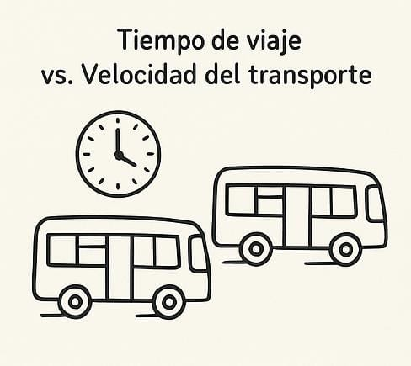Ejemplo: Si vas de Mixco al Centro en una camioneta que va más rápido, el tiempo del viaje será menor.

2. Cantidad de personas trabajando vs. Tiempo para terminar una milpa

Relación: Mientras más personas ayuden a sembrar o cosechar, menos tiempo se tarda.

Ejemplo: Si 4 personas cosechan en 6 horas, con 8 personas se podría hacer en 3 horas.

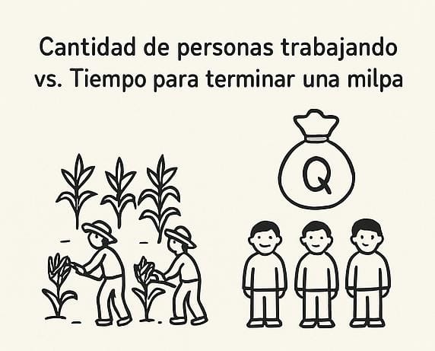

3. Número de hijos vs. Cantidad de herencia por hijo

Relación: A más hijos, menos dinero le toca a cada uno.

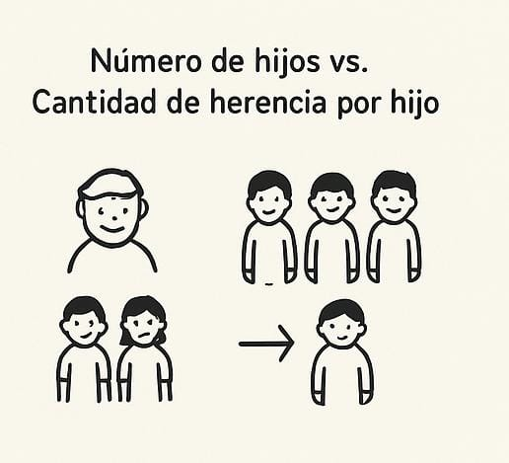Ejemplo: Si un padre deja Q10,000 y tiene 2 hijos, a cada uno le tocan Q5,000; si tiene 5 hijos, Q2,000.

4. Número de personas compartiendo el Wi-Fi vs. Velocidad de conexión

Relación: Más personas conectadas al Wi-Fi, más lenta es la velocidad para cada uno.

Ejemplo: En una casa de zona rural, si todos los vecinos usan el mismo Wi-Fi, se pone lento.

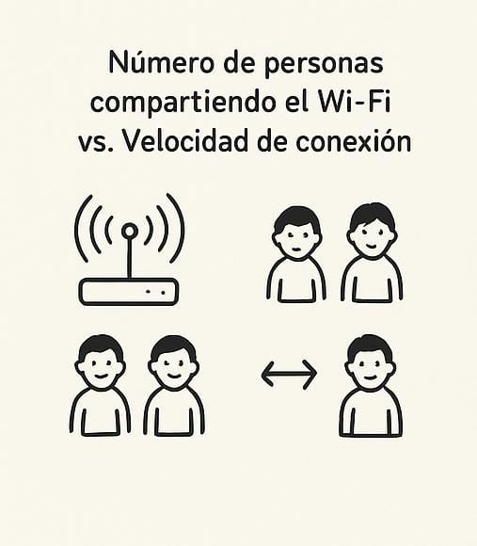

5. Cantidad de ingredientes disponibles vs. Número de tamales a preparar

Relación: Si hay menos masa o carne, se pueden hacer menos tamales.

Ejemplo: Si tienes la mitad de ingredientes, solo puedes hacer la mitad de tamales.

